Звук і буква П
конспект відкритого заняття з розвитку мовлення з елементами грамоти
Вік : дошкільний.
Мета:
Виховна. Виховувати посидючість, уміння слухати до-
рослого, виконувати завдання до кінця.
Цвєткова Корекційно – розвиваюча. Розвивати зорово-слухове
Наталя сприймання, пам’ять, увагу, мислення, мовленнєве ди-
Олександрівна хання, голос, загальну і дрібну моторику.
вчитель-логопед Дидактична. Уточнити рухи артикуляційного апарату, які
необхідні для правильної вимови звуку [ П ]. Вчити чітко промовляти звук [ П ] ізольовано, у звукосполученнях, словах, реченнях. Вчити виділяти звук [ П ] з ряду приголосних звуків. Познайомити з літерою П. Розширювати, уточнювати активний, пасивний словник. Формувати граматичну будову мовлення.

Обладнення: брязкальце, аудіо запис «Звуки навколо нас», палички, зображення букви П, паперові сніжинки на кожну дитину; предметні картинки до гри «Назви правильно».

Хід заняття

І.Організаційний момент
Проходь, встань тут. Подивися на наших гостей. Вони прийшли послухати й подивитися, як ти будете гарно займатися.

ІІ. Нервово-психологічна підготовка
(Педагог читає вірш, діти виконують відповідні рухи.)
Руки вгору, руки в боки.
Вище руки підніміть.
А тепер їх опустить.
Стрибніть, діти, кілька раз.
За роботу нам вже час.

ІІІ. Основна частина
Масаж обличчя
Зробимо масаж обличчя (масаж обличчя проводиться під читання вірша).
Водичка-водичка, умий моє личко, (поглажування кінчиками пальців від
середини лоба до скронь,рухи розходяться)
Щоб блищали мої вічка, (поглажування крил носа від середини до вух)
Й червоніли мої щічки, (поглажування від середньої лінії підборіддя
до вушних раковин)
Щоб сміявся роток, (поглажування від середньої лінії губи до вуха)
Щоб кусався зубок. («пальчиковий душ»- постукування двома або
чотирма пальцями).
Міогімнастика
Покажемо, як ми вміємо посміхатися,
Ми вміємо дивуватися,
Ми вміємо сердитеся і т.д.

Постановка нижньо діафрагмального дихання
Будемо вчитися дихати животиком. Зробіть вдих носом, видих – ротом.
Ось ми кульку надуваємо, а рукою перевіряємо (надуваємо живіт),
Кулька лопнула – видихаємо, наші м’язи розслабляємо.

Повідомлення теми заняття
Відгадайте загадку.
Встає на зорі, співає у дворі,
На голові гребінець.
Хто ж це? (Півник)
Давайте скажемо, як кричить великий півень? (Голосно)
Давайте скажемо, як кричить маленький півень? (Тихо)
Скажить, який перший звук у словах півень, півник? (Звук [ П ])
Сьогодні на занятті будемо вчитися гарно й правильно промовляти звук [ П ].

Артикуляційна гімнастика
Зробимо гімнастику для губ, зубів, язика.
- На рахунок один рот відкрили, на рахунок два – закрили. 5 разів.
- «Посмішка» На рахунок один – посміхнись, покажить верхні і нижні зуби, на рахунок два заховайте. 5 разів.
- Губи змикаються і розмикаються. 5 разів

Артикуляція. Промовляння звука [ П ] ізольовано, у звукосполученнях.
а) Подуйте на сніжинку: П – П – П
Коли ми вимовляємо звук [ П ] губи змикаються і розмикаються.
б) Гра» Впіймай звук» .
Я буду називати різні звуки. Коли ви почуєте звук [ П ], стукніть
в брязкальце.
П – П – Н – П – Б – М –П – П –Б –М –П
в) Гра «Пальчики вітаються».
Пальчики правої руки бути вітатися з пальчиками лівої руки: мізинець з мізинцем, безіменний з безіменним і т.д. і промовляти:
ПА – ПА – ПА – ПА – ПА
ПО – ПО – ПО – ПО – ПО
ПУ – ПУ – ПУ – ПУ – ПУ
ПИ – ПИ – ПИ – ПИ – ПИ
ПІ – ПІ – ПІ –ПІ – ПІ

Розвиток фонематичного слуху, загальної моторики
Гра « Поїзд »
Поїзд їде: П – П – П,
Поїзд підійшов до станції: пих – пих – пих!
Пограємо в гру «Поїзд». Встаньте. Зігніть руки в ліктях, рухаємо руками наче їде поїзд . Поїхали!
Запихтів наш паровіз: П –П – П!
Нас на станцію привіз: ПИХ –ПИХ –ПИХ!

Ми приїхали на станцію «Звукова». Зараз ви почуєте різні звуки . Вам потрібно відгадати хто або що звучить. Назвіть слово і перший звук в слові. (Діти слухають аудіо запис звуків : потягу, пташки, півня, пилки.)
Молодці. Подивіться на картинки. Пограємо в гру « Назви правильно ».
Подивиться і назвіть:
головний убір, інструмент, професію, тварину, комаху, птаха(рис.1).

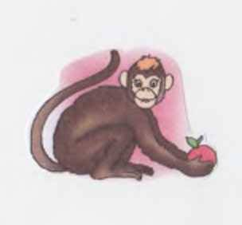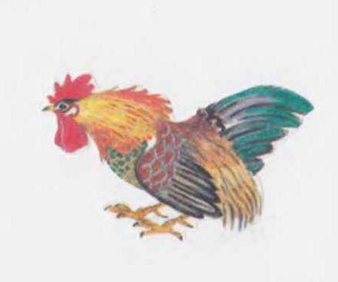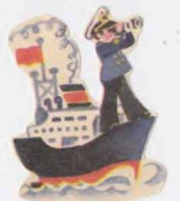
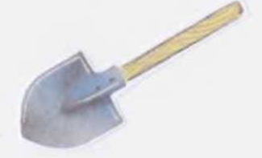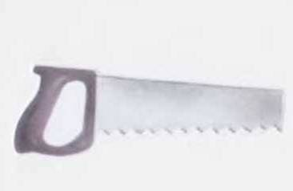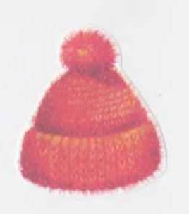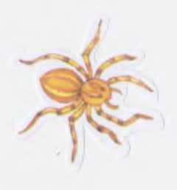
Рис.1

Наступна гра «Порахуй». Будємо рухувати півників.
Один півник, два півника,три півника, чотири півника, п’ять півників.
Гра «Один - багато».
Я буду називати про один предмет, а ви про багато.

Павук – павуки
Шапка – шапки
Пилка – пилки
Мавпа – мавпи
Капітан – капітани
Лопата – лопати
Півень – півні

Гра « У Павла день народження».
Подивиться і назвіть (виставляються картинки: хлопчик, пилка, кубики, папуга, поїзд, барабан, пальто.)(Рис. 2)

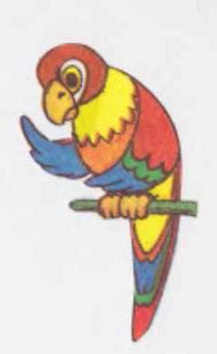
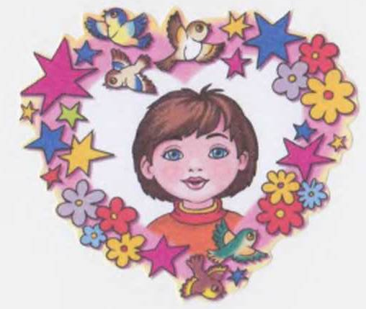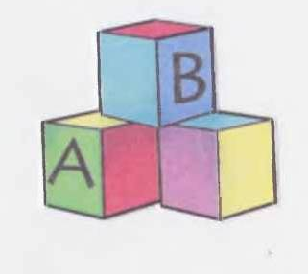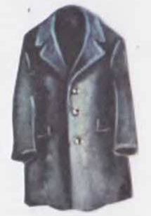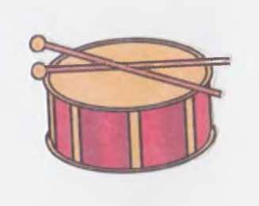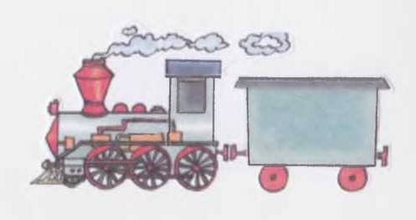
Рис.2
Дайте ім’я хлопчику, щоб на першому місці був звук [П]. Подаруйте Павлові ті подарунки, у назві яких на першому місці стоїть звук [ П] .
Я подарую Павлу пилку.
Я подарую Павлу папугу.
Я подарую Павлу поїзд.
Я подарую Павлу пальто.

Елементи грамоти. Знайомство з літерою П. Розвиток дрібної моторики
На письмі звук [П] позначається літерою (показується буква П).
Розгляньте предмети. Знайдіть і обведіть пальчиком в кожному із них букву П. (Рис 3.)
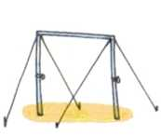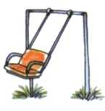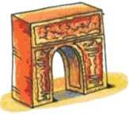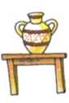
Рис. 3
Завдання: викладіть із паличок букву П.

IV. Підсумок заняття.
Який звук вчили? Назвіть слова зі звуком [П]. Якою літерою позначається звук [П]? Молодці! Добре працювали! Заняття закінчилось.

